О внесении изменения в постановление акимата Жамбылской области от 18 апреля 2016 года № 129 "Об утверждении регламента государственной услуги "Субсидирование стоимости удобрений (за исключением органических)"
Утративший силу
Постановление акимата Жамбылской области от 13 июля 2018 года № 137. Зарегистрировано Департаментом юстиции Жамбылской области 31 июля 2018 года № 3920. Утратило силу постановлением Жамбылского областного акимата от 24 ноября 2022 года № 249

Сноска.Утратило силу постановлением Жамбылского областного акимата от 24.11.2022 № 249 (вводится в действие по истечении десяти календарных дней после дня его первого официального опубликования).
Примечание РЦПИ.
В тексте документа сохранена пунктуация и орфография оригинала.
В соответствии с Законом Республики Казахстан от 23 января 2001 года "О местном государственном управлении и самоуправлении в Республике Казахстан" акимат Жамбылской области ПОСТАНОВЛЯЕТ:
1. Внести в постановление акимата Жамбылской области от 18 апреля 2016 года № 129 "Об утверждении регламента государственной услуги "Субсидирование стоимости удобрений (за исключением органических)" (зарегистрировано в Реестре государственной регистрации нормативных правовых актов № 3068, опубликованы 25 мая 2016 года в информационно-правовой системе "Әділет", эталонный контрольный банк нормативных правовых актов Республики Казахстан в электронном виде 26 мая 2016 года) следующее изменение:

регламент государственной услуги "Субсидирование стоимости удобрений (за исключением органических)", утвержденный указанным постановлением, изложить в новой редакции, согласно приложению к настоящему постановлению.
2. Коммунальному государственному учреждению "Управление сельского хозяйства акимата Жамбылской области" в установленном законодательством порядке обеспечить:
1) государственную регистрацию настоящего постановления в органах юстиции;
2) в течение десяти календарных дней после государственной регистрации настоящего постановления его направление на официальное опубликование;
3) размещение настоящего постановления на интернет-ресурсе акимата Жамбылской области;
4) принятие иных мер, вытекающих из настоящего постановления.
3. Контроль за исполнением данного постановления возложить на заместителя акима области М. Мусаева.
4. Настоящее постановление вступает в силу со дня государственной регистрации в органах юстиции и вводится в действие по истечении десяти календарных дней после дня его первого официального опубликования.
Аким области | А. Мырзахметов
Приложение к постановлению
акимата Жамбылской области
от "13" июля 2018 года
№ 137
Утверждено постановлением
акимата Жамбылской области
от "18" апреля 2016 года № 129
Регламент государственной услуги "Субсидирование стоимости удобрений (за исключением органических)"
1. Общие положения
1. Государственная услуга "Субсидирование стоимости удобрений (за исключением органических)" (далее – государственная услуга) на основании стандарта государственной услуги "Субсидирование стоимости удобрений (за исключением органических)", утвержденного Приказом Министра сельского хозяйства Республики Казахстан от 21 июля 2015 года № 4-4/679 "Об утверждении стандарта государственной услуги "Субсидирование стоимости удобрений (за исключением органических)" (зарегистрирован в Реестре государственной регистрации нормативных правовых актов № 11946) (далее – Стандарт) оказывается коммунальным государственным учреждением "Управление сельского хозяйства акимата Жамбылской области" (далее – услугодатель).
Прием заявок и выдача результата оказания государственной услуги осуществляется через:
1) Государственную корпорацию "Правительство для граждан" (далее – Государственная корпорация);
2) веб-портал "электронного правительства" www.egov.kz (далее – портал).
2. Форма оказания государственной услуги: электронная (частично автоматизированная) и (или) бумажная.
3. Результат оказания государственной услуги – уведомление о перечислении субсидии либо мотивированный отказ в предоставлении государственной услуги в случаях и по основаниям, предусмотренным пунктом 10 стандарта. Причитающиеся субсидий перечисляются на банковские счета:
1) сельскохозяйственных товаропроизводителей (далее – сельхозтоваропроизводитель) или сельскохозяйственных кооперативов (далее – сельхозкооператив) для возмещения затрат на приобретенные удобрения (за исключением органических) в текущем году и в 4 (четвертом) квартале предыдущего года у продавца удобрений;
2) отечественных производителей удобрений для удешевления стоимости удобрений (за исключением органических), реализованных сельхозтоваропроизводителям или сельхозкооперативам в текущем году и в 4 (четвертом) квартале предыдущего года.
При обращении через Государственную корпорацию услугополучателю направляется уведомление на бумажном носителе с решением о назначении/не назначении субсидии с указанием причин непредоставления субсидий, подписанное уполномоченным лицом услугодателя, по формам согласно приложениям 1 и 2 к Стандарту.
При обращении через портал услугополучателю направляется уведомление с решением о назначении/не назначении субсидии в "личный кабинет" в форме электронного документа, подписанного электронной цифровой подписью (далее – ЭЦП) уполномоченного лица услугодателя по формам, согласно приложениям 1 и 2 к настоящему стандарту государственной услуги.
Форма представления результата оказания государственной услуги – электронная/бумажная.
2. Описание порядка действий структурных подразделений (работников) услугодателя в процессе оказания государственной услуги
4. Основанием для начала процедуры (действия) по оказанию государственной услуги является обращение услугополучателя с пакетом документов, согласно пункту 9 Стандарта.
5. Содержание каждой процедуры (действия), входящей в состав процесса оказания государственной услуги, длительность его выполнения:
1) прием, регистрация документов услугодателя - 15 (пятнадцать) минут. Результат - определение ответственного исполнителя услугодателя;
2) оформление ответственным исполнителем услугодателя результата оказания государственной услуги и направление на подпись руководителю услугодателя - 2 (двух) рабочих дней. Результат - направление результата оказания государственной услуги на подпись руководителю услугодателя;
3) подписание результата оказания государственной услуги и направление ответственному исполнителю услугодателя - 2 (два) часа. Результат - направление результата оказания государственной услуги ответственному исполнителю услугодателя;
4) выдача результата оказания государственной услуги - 15 (пятнадцать) минут. Результат - выдача результата оказания государственной услуги.
3. Описание порядка взаимодействия структурных подразделений (работников) услугодателя в процессе оказания государственной услуги
6. Перечень структурных подразделений (работников) услугодателя, которые участвуют в процессе оказания государственной услуги:
1) ответственный исполнитель услугодателя;
2) руководитель услугодателя;
3) бухгалтерия услугодателя;
7. Описание последовательности процедур (действий) между структурными подразделениями (работниками) с указанием длительности каждой процедуры (действия) приведены в приложении настоящего регламента "Справочнике бизнес-процессов оказания государственной услуги"
4. Описание порядка взаимодействия с Государственной корпорацией "Правительство для граждан" и (или) иными услугодателями, а также порядка использования информационных систем в процессе оказания государственной услуги
8. Для получения государственной услуги услугополучатель представляет в Государственную корпорацию пакет документов, согласно пункту 9 Стандарта.
9. Описание порядка обращения в Государственную корпорацию "Правительство для граждан" и (или) к иным услугодателям, длительность обработки запроса услугополучателя:
Государственная корпорация:
принимает от услугополучателя заявку в течение 15 (пятнадцати) минут и выдает расписку о приеме соответствующих документов;
в случае представления услугополучателем неполного пакета документов согласно перечню, предусмотренному пунктом 9 Стандарта, отказывает в приеме заявления и выдает расписку об отказе в приеме документов;
При этом заявка формируется и регистрируется оператором Государственной корпорации в информационной системе "Центр обслуживания населения" и подписывается его ЭЦП. Далее заявка перенаправляется услугодателю посредством информационного взаимодействия с информационной системой субсидирования -15 (пятнадцать) минут.
10. Описание процесса получения результата оказания государственной услуги через Государственной корпорацию "Правительство для граждан", его длительность:
После регистрации заявки в информационной системе "Центр обслуживания населения" становится доступной в Личном кабинете услугодателя. На электронный адрес услугодателя направляется электронное извещение о поступлении на рассмотрение заявки.
Подтверждением принятия заявки в Государственную корпорацию –услугополучателю выдается расписка о приеме соответствующих документов.
В Государственной корпорации выдача готовых документов услугополучателю осуществляется ее работником на основании расписки при предъявлении документа, удостоверяющего личность (выдача документов представителю осуществляется по нотариально заверенной доверенности либо доверенности юридического лица).
Государственная корпорация обеспечивает хранение результата в течение одного месяца, после чего передает их услугодателю для дальнейшего хранения. При обращении услугополучателя по истечении одного месяца, по запросу Государственной корпорации услугодатель в течение одного рабочего дня направляет готовые документы в Государственную корпорацию для выдачи услугополучателю.
11. Описание порядка обращения и последовательности процедур (действий) услугодателя и услугополучателя при оказании государственной услуги через портал:
1) услугополучатель осуществляет регистрацию на портале с помощью индивидуального идентификационного номера, бизнес–идентификационного номера и пароля (осуществляется для незарегистрированных получателей на портале);
2) процесс 1 – ввод услугополучателем индивидуального идентификационного номера и бизнес–идентификационного номера и пароля (процесс авторизации) на портале;
3) условие 1 – проверка на портале подлинности данных о зарегистрированном услугополучателе через индивидуальный идентификационный номер, бизнес–идентификационный номер и пароль;
4) процесс 2 – формирование порталом сообщения об отказе в авторизации в связи с имеющимися нарушениями в данных услугополучателя;
5) процесс 3 – выбор услугополучателем услуги, указанной в настоящем регламенте, вывод на экран формы запроса для оказания услуги и заполнение услугополучателем формы (ввод данных) с учетом ее структуры и форматных требований, прикрепление к форме запроса необходимых копий документов в электронном виде, указанных в пункте 9 стандарта, а также выбор потребителем регистрационного свидетельства электронной цифровой подписи для удостоверения (подписания) запроса;
6) условие 2 – проверка на портале срока действия регистрационного свидетельства электронной цифровой подписи и отсутствия в списке отозванных (аннулированных) регистрационных свидетельств, а также соответствия идентификационных данных (между индивидуальным идентификационным номером и бизнес–идентификационным номером, указанным в запросе, и индивидуальным идентификационным номером и бизнес–идентификационным номером, указанным в регистрационном свидетельстве электронной цифровой подписи);
7) процесс 4 – формирование сообщения об отказе в запрашиваемой услуге в связи с не подтверждением подлинности электронной цифровой подписи услугополучателя;
8) процесс 5 – направление электронного документа (запроса услугополучателя), удостоверенного (подписанного) электронной цифровой подписью услугополучателя в портал;
9) процесс 6 – получение услугополучателем результата услуги, сформированного порталом в течение 30 (тридцати) минут.
Подробное описание последовательности процедур (действий), взаимодействий структурных подразделений (работников) услугодателя в процессе оказания государственной услуги, а также описание порядка взаимодействия с Государственной корпорацией и порядка использования информационных систем в процессе оказания государственной услуги отражается в справочнике бизнес-процессов оказания государственной услуги согласно приложения к настоящему регламенту.
Справочник бизнес-процессов оказания государственной услуги размещается на интернет-ресурсе акимата Жамбылской области (http://zhambyl.gov.kz) и на официальном сайте услугодателя (http://ush.zhambyl.kz).
Приложение № 1
к регламенту государственной
услуги "Субсидирование
стоимости удобрений
(за исключением органических)"
Справочник бизнес-процессов оказания государственной услуги через Государственную корпорацию
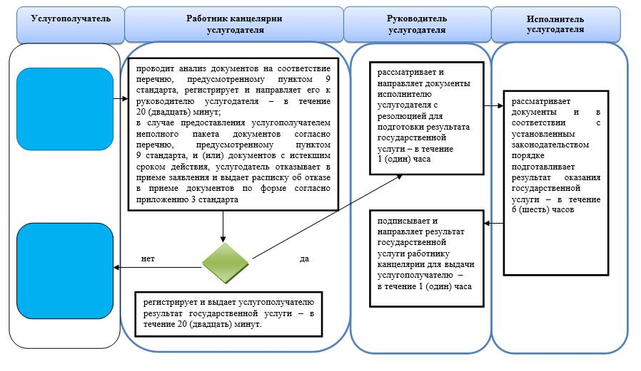

Условные обозначения:

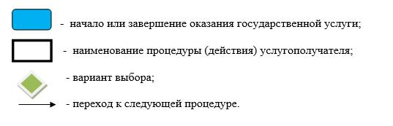

Приложение № 2
к регламенту государственной
услуги "Субсидирование
стоимости удобрений
(за исключением
органических)"
Справочник бизнес-процессов оказания государственной услуги через портал

[MISSING IMAGE: , ]

Условные обозначения:

[MISSING IMAGE: , ]

Приложение № 3
к регламенту государственной
услуги "Субсидирование
стоимости удобрений
(за исключением органических)
Функциональные взаимодействия при оказании электронной государственной услуги через портал электронного правительства

[MISSING IMAGE: , ]

Условные обозначения:

[MISSING IMAGE: , ]

© 2012. РГП на ПХВ «Институт законодательства и правовой информации Республики Казахстан» Министерства юстиции Республики Казахстан

